03 PI管理课题组成员操作程序
1.0 目的
指导PI用户使用厦门大学生物医学仪器共享平台（http://lifefacility.xmu.edu.cn/）对课题组成员进行增加及删减。
2.0 适用范围
PI用户。
3.0 用户权限和要求
PI用户具有添加/删除课题组成员，查看本人财务账户使用明细，查看本课题组成员实验结果，预约使用仪器的权限。其中添加/删除课题组成员必须由PI本人或委托人操作，此过程表示允许/解除该成员使用该PI的经费到共享平台预约使用仪器，并承担该成员违反相关规定造成的仪器损坏等责任。
4.0 操作流程
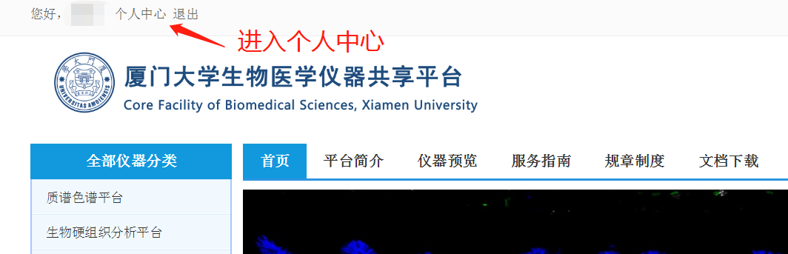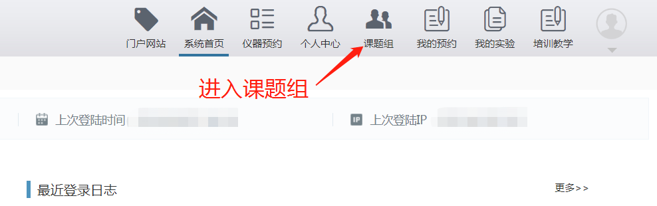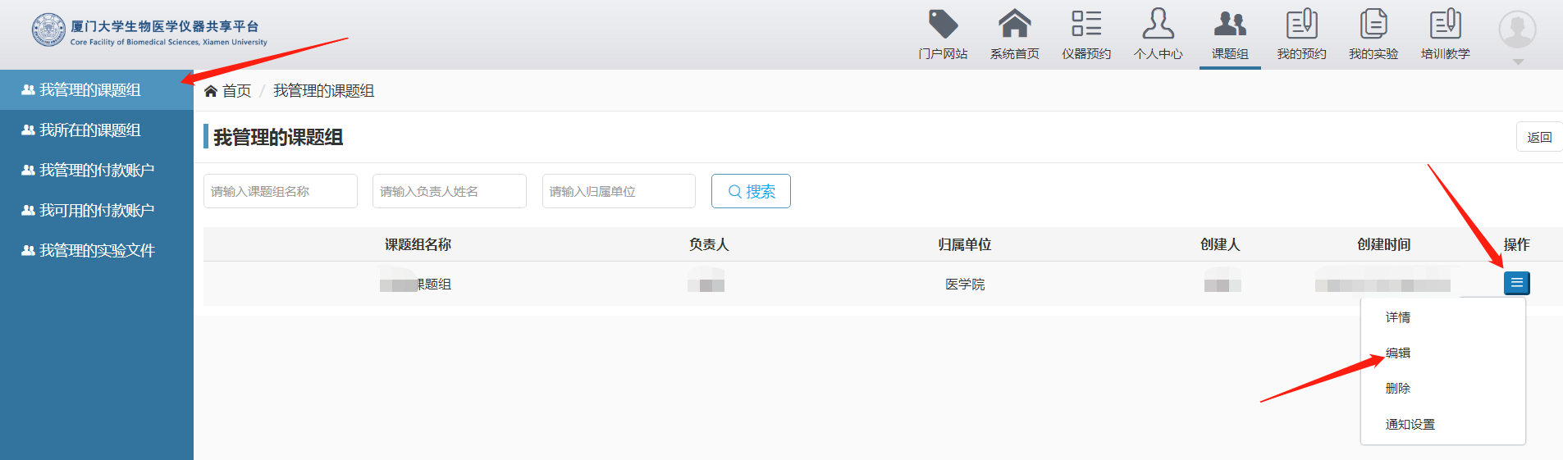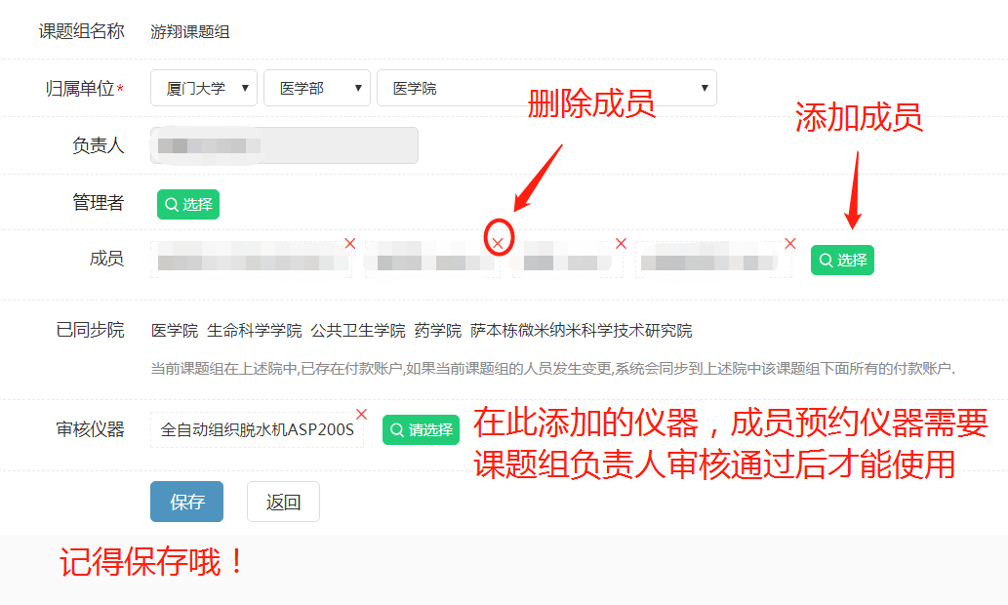
4.0 流程图

